简号 J1⑧180：『金』『几』『具』残简

来源出处
里耶古城一号井第八层出土，原整理号 8-180。
释文、注释：《里耶秦简牍校释》第一卷，第 106 页。
图版、单字字形：秦簡字形庫（www.kaom.net）《里耶1》。

图片
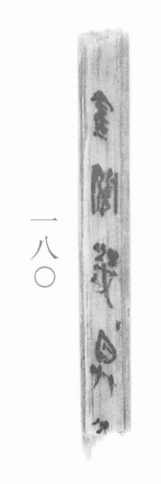
图1 里耶秦简 8-180 实物照片。出处：秦簡字形庫（www.kaom.net）《里耶1》图版。
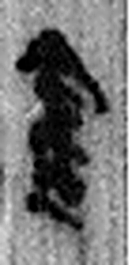 金 五色金也。黃爲之長。久薶不生衣，百鍊不輕，从革不違。西方之行。生於土，从土；左右注，象金在土中形；今聲。凡金之屬皆从金。（《说文解字》卷十四·金部）
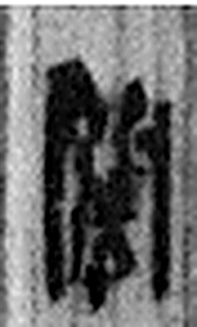 □ 《说文解字》未收此字。
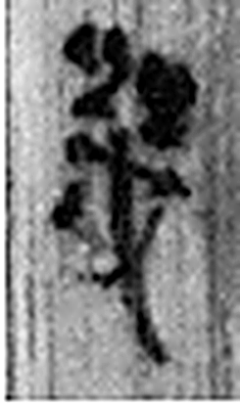 幾 微也。殆也。从𢆶从戍。戍，兵守也。𢆶而兵守者，危也。（《说文解字》卷四·𢆶部）
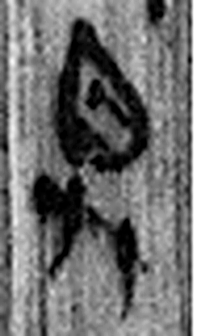 具 共置也。从廾，从貝省。古以貝爲貨。（《说文解字》卷三·𠬞部）
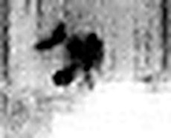 □ 《说文解字》未收此字。
图2 8-180 逐字字形与本义（共 5 字，按原简文字序）。字形出处：秦簡字形庫（www.kaom.net）《里耶1》；本义出处：《说文解字》大徐本。

释文
〼金□几、具□〼8-180

文字

书法
简上存数字，字距较疏，笔画较粗，字径相近（据图1）。

简牍形制
窄长简，上下两端略残，简面有纵向木纹（据图1）。

书写方式
单行竖写（据图1、据释文）。

美育价值
释文只有『金』『几』『具』几个残字，连不成句（据释文）。

